|  |
| --- |
|  |

**DIZAJN**

|  |  |
| --- | --- |
|  | Dizajn GUI-a |
|  | DD.00.05 |

**WEB APLIKACIJA ZA**

**PRODAJU KARATA**

|  |  |
| --- | --- |
| Oznaka projekta | **PROJEKT PIS01** |
| Nositelj projekta | **TVZ** |
| Suradnici | **Nastavnici, studenti** |
| Korisnik projekta | **Referada, Studenti, Uprava, Nastavnici** |
| Datum dokumenta | **17.04.2022.** |
| Tekuća inačica | **0.1** |

# Nadzor dokumenta

**Promjene dokumenta**

|  |  |  |  |  |
| --- | --- | --- | --- | --- |
| Inačica | Autor | Tag | Datum | Opis |
| 0.1 |  |  |  |  |
|  |  |  |  |  |
|  |  |  |  |  |
|  |  |  |  |  |
|  |  |  |  |  |

**Revizori/Nadzor**

|  |  |  |
| --- | --- | --- |
| Ime i prezime | Pozicija | Napomena |
| Antonija Nazifović | Voditelj tima |  |
| Filip Vasiljević | Razvoj softvera |  |
| Viktor Matahlija | Razvoj softvera |  |
| Matija Orešković | Dokumentacija |  |
| Domagoj Juričić | Testiranje |  |

**Raspodjela dokumenta**

|  |  |  |
| --- | --- | --- |
| Br. kopije | Ime i prezime | Lokacija |
| 1 |  | Teams Sharepoint |
|  |  |  |
|  |  |  |
|  |  |  |
|  |  |  |

# Sadržaj

1 Nadzor dokumenta 2

2 Sadržaj 3

3 Opis izvedbe GUI-a 4

4 Razrada i prikaz GUI-a glavnih funkcionalnosti 4

4.1 Početna stranica 4

4.2 Prijava 4

4.3 Registracija 5

4.4 Pretraga karti 6

4.5 Pretraga korisnika 6

4.6 Košarica 7

4.7 Prikaz jedne karte 7

4.8 Dodavanje u prodaju 8

4.9 Prikaz vlastitog profila 8

4.10 Administracija karti – dodavanje nove karte 9

4.11 Administracija karti – uređivanje postojećih karata 9

# Opis izvedbe GUI-a

Glavni elementi grafičkog sučelja aplikacije (web stranice) su početna stranice, zaslon prijave i registracije, pretraga, te košarica. GUI je izveden koristeći React okruženje pisan u programskom jeziku TypeScript (ReactTS). React koristi princip rada kao „Single page“, te se korištenjem modula BrowserRouter i Reduxa olakšava kreiranje stranice u smislu lakšeg povezivanja komponenata i razmjene podataka između njih. Kako bi postigli komunikaciju sa API-jem putem HTTP zahtjeva korišten je React modul Axios.

Korištene tehnologije:

* ReactTS
* HTML
* CSS

Za respozinvonost stranice programeri su odlučili kako nije potrebno koristiti Bootstrap, već je ta funkcionalnost ručno implementirana kao zasebna klasa unutar statičnog HTML-a i CCS-a.

# Razrada i prikaz GUI-a glavnih funkcionalnosti

## Početna stranica

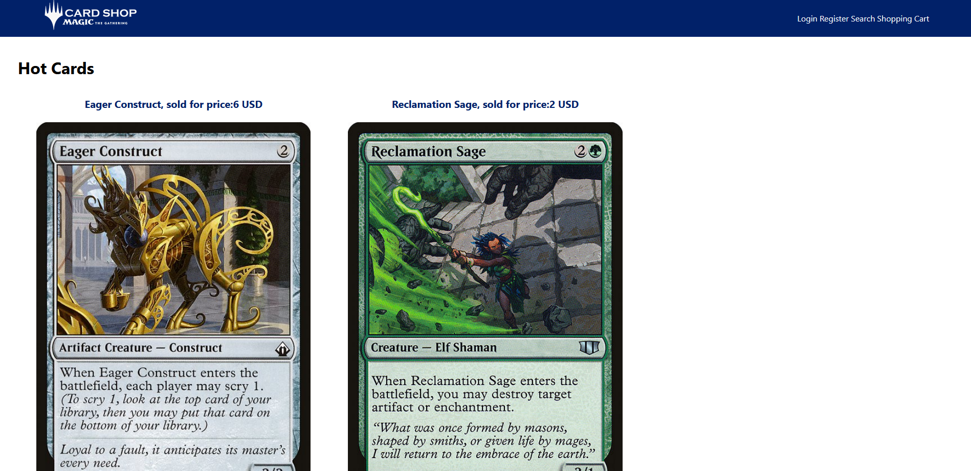

## Prijava

## Registracija

## Pretraga karti

## Pretraga korisnika

## Košarica

## Prikaz jedne karte

## Dodavanje u prodaju

## Prikaz vlastitog profila

## Administracija karti – dodavanje nove karte

## Administracija karti – uređivanje postojećih karata

